UNIVERSIDAD POLITECNICA SALESIANA

NOMBRE: ANDRES ESCOBAR

GRUPO: 1

INFORME PROYECTO PRIMER BIMESTRE

Debe contener cuatro secciones:

1. Introducción: contextualice y describa sobre el problema, indique el/los objetivos de

su aplicación

Elaborado por: Vinicio Changoluisa

Universidad Politécnica Salesiana

Claustro de Programación

2. Materiales y Métodos: describa rápidamente las herramientas utilizadas para

solucionar su problema, scratch por ejemplo

3. Resultados: describa los resultados obtenidos, puede incluir capturas de pantalla de su

aplicación desarrollada

4. Discusión: analice e interprete los resultados obtenidos. Critique objetivamente los

resultados de su trabajo.

DESARROLLO

1...

El presente proyecto es un codigo de caracter educativo con una interfaz simple, que busca dar soluciones a problemas tan comunes como lo es la seguridad

por tanto el presente informe se ha desarrollado en base a conocimientos basicos en el uso de aplicaciones destinadas a la programacion..

Dicho proyecto busca dar a conocer al usuario como funciona la mayoria de la seguridad en la red,

Desde el uso de generadores de codigo en redes sociales hasta los mismos usados en agencias bancarias, en el sistema de salud, entre otros.

Basandose en una base de datos predeterminada por la aplicacion para asistir al codigo fuente y dar paso al proposito de dicho codigo.

El codigo busca general una clave para el usuario dicha clave sera almacenada en el ordenador y esta a su vez servira para ser ingresada en su codigo raíz,para terminar siendo la que conseda el acceso a un programa de uso privado.

Mi proyecto busca mostrar como esta diseñada la seguridad de muchas de las herramientas usadas en este siglo, cabe recalcar que dicho programa a ser abierto no es el programa que se busca.

sino el uso de un generador de codigos,un acceso de usuario y la forma en que muchas empresas usan las credenciales temporales para facilitar la seguridadde la empresa.

2...

Las herramientas usadas en este proyeto son las siguientes:

programa python spyder

conocimientos acerca del manejo de herramientas de la biblioteca tkinter(interfaz)

3...

en conclusion dicho proyecto a funcionado como se lo explicoal principio no obstante al momento de ser realizado no obtuvo un resultado a primera instancia ,dicho proyecto logro desarrollarse y me ha mostrado como funciona la seguidad de los bancos o de redes sociales.

Respaldos:

En la orimera captura se observa el código fuente con su generador ya en uso

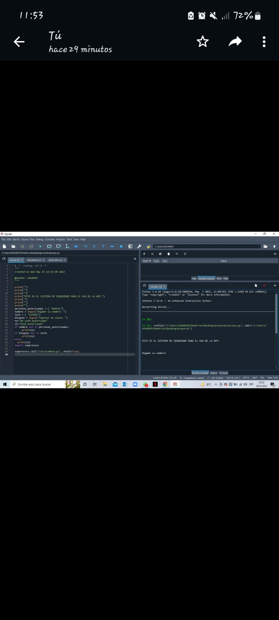

Aqui generamos el programa secundario

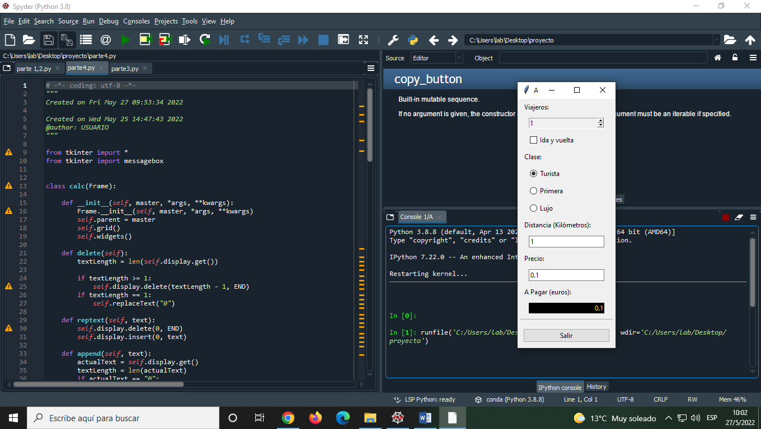

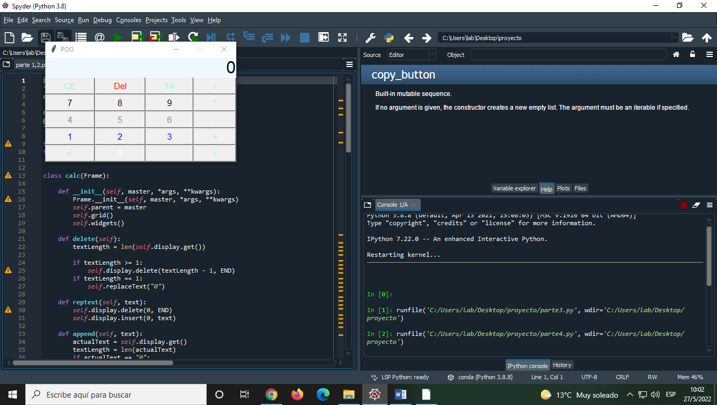

4...

Como ya fue mencionado el programa no funciono a primera instancia,ya que al momento de ser escrito dicho proyecto tuvo errores en puntos clave, por ejemplo en la herramienta place el servidor no lograba encontar la biblioteca.

No obstante el proyecto logro validarse y correr.

Como recomendacion a mi proyecto debio ser personalizado mas a detalle, aunque lo que se trata de mostra